新 书 推 荐
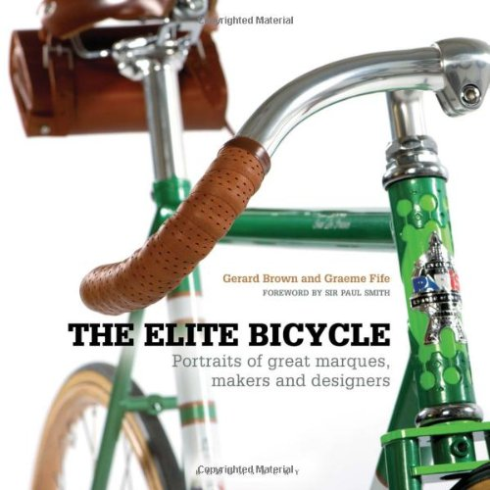
中文书名：《极品自行车:伟大的车型、制造者和设计者门的画像》
英文书名：The Elite Bicycle: Portraits of great marques, makers and designers
作 者：Gerard Brown and Graeme Fife
出 版 社：Bloomsbury Sport
代理公司：ANA
页 数：224页
出版时间：2013年9月
代理地区：中国大陆、台湾
审读资料：电子稿
类 型：运动

卖点
- 为自行车爱好者们打造的一份极品礼物。
- 华丽的摄影技术，结合了革命性的设计，以及详细丰富的文字介绍。
- 一种独特视角透过表面洞察了伟大的自行车制造者们的技巧和技术。
- 包含了大量生产过程的细节照片，制造工人的肖像照，还有在工厂地板上停放的成品的照片。
- 探索了制造过程的方方面面，从手工工艺和精加工到最具技术性的生产过程。

目标读者：自行车爱好者们

内容简介：

全世界最绝妙的自行车型的视觉盛宴，展示了打造一辆真正伟大自行车的所有部件的技术。

在一辆现代的自行车上，碳素纤维、钛和陶瓷与手工打造的钢铁、数控铝和精加工的皮革相结合。在整个自行车产业中也存在卓越工程与技工偏好相嫁接的深刻丰富的传统。在布列塔尼，顶级的赛车轮胎仍然是通过手工以棉花、蚕丝和乳胶为材料打造的，而在德国它们都是用巨型工业压制机制造出来的。两者采用的方法大相径庭，但是却殊途同归。

这本有深度且配有丰富插图的书对世界上最好的公路自行车和自行车组装公司进行了细致的观察。以前的手工工艺和现在的工程加工同时出现在页面中，自行车工厂的照片展示了不同的流程和制作这些超级器械的场所环境。这些自行车成品会投入到实际运用或是展览在工作室中。

作者简介：

杰拉德·布朗（Gerard Brown）是一位专业的自行车摄影师，而且是一位狂热的业余骑手。他为很多书籍提供照片素材，这些书由A&C布莱克出版公司、常春藤出版社、多林金德斯利出版社、维罗出版社和小布朗出版社出版。他还经常为《Octane》、《Rouleur》、《Privateer》等这样的自行车和机车杂志供稿。

格雷姆·法伊弗（Graeme Fife）为很多公共出版物撰写文章，包括《卫报》（The Guardian）、《每日邮报》（Daily Telegraph）、《泰晤士报》（The Times）、《独立报》（The Independent）、《Rouleur》、《自行车周刊》（Cycling Weekly）和《自行车运动》（Cycle Sport）。他写的关于自行车的书包括《环法自行车赛：遭遇与内幕》（Tour de France: Tour de Suffrance and Inside the Peleton）。

谢谢您的阅读！
请将回馈信息发至：俞晓宁（Winnie Yu）
安德鲁﹒纳伯格联合国际有限公司北京代表处
北京市海淀区中关村大街甲59号中国人民大学文化大厦1705室, 邮编：100872
电话：010-88810959
传真：010-82504200
Email: winnie@nurnberg.com.cn
网址：www.nurnberg.com.cn
微博：http://weibo.com/nurnberg
豆瓣小站：http://site.douban.com/110577/

